日本財団【あなたのまちの海の日サポートプログラム】事業
海の日をアートする～親子で学ぶ「神戸みなと塾」
【 事業報告書 】

[全体事業スケジュール及び内容]

１）海の日をアートする～親子で学ぶ「神戸みなと塾」（参加者100人）
期日：2015年7月19日(日) 10：00～16：00
場所：神戸波止場町TEN☓TEN（主催者企画運営施設）及び神戸港内
参加対象：戸市内の小学校1年から6年生の子供と保護者ペア50組100人
内容：
９：３０ 受付開始
１０：００ 「神戸みなと塾」開塾あいさつ。 全プログラム内容紹介。
１０：１５ 特別講師（旧神戸商船大学卒で海事関係従事経験者）による「海の日」「海」「「神戸港」について、配布資料をもとに講義。
１０：４０ 国際信号旗（ＵＷ旗/入港歓迎）のスモール版を親子協力で制作
講師は、船舶の神戸港入出港時に信号旗を以って、実際に送迎している団体のリーダー。
１１：５０ 制作したUW旗を持って、神戸港中突堤へ移動。計１００本の旗で入港してきた港内クルーズ船と交信。参加者全員が初体験。
１２：００ チャーター船「ファンタジー」乗船～上記特別講師と当法人理事長によるガイドで、海上から「神戸港の探検」：
１２：４５ チャーター船「ファンタジー」下船

＝ 昼食休憩 ＝

１３：３０ 「身体を動かす」ゲームで、リフレッシュ
１３：４０ １．美術家講師指導で、「神戸港探検」で得た「素材」をもとに、２．「ガラス絵」制作～「海の日をアートする」実体験
３．「海の日」についてのメッセージや感想文を作成
４．修了証授与
１６：００ 閉会、解 散

２）海の日をアートする～親子で学ぶ「神戸みなと塾」～活動報告展開催記念
「KOBE こども みなとフォーラム～」（参加者20人）
期日：２０１５年８月１日 １１：００～１２：００
場所：神戸波止場町TEN☓TEN
内容：「神戸みなと塾」参加の小学生４人をパネラーとして選定し、主催者理事長をコーディネーターとして「一般フォーラム」の形態で「海」「神戸港」などについて、意見発表
３）海の日をアートする～親子で学ぶ「 神戸みなと塾」活動報告展 (参加者延2,260人)
期日：２０１５年８月１日～８月３１日 １１：００～１８：００
場所：神戸波止場町TEN×TEN
内容：「神戸みなと塾」（７月１９日実施）に係る以下の活動成果品を展示。塾参加者はじめ、一般来館者の観覧。
- 活動記録写真パネル ７０点
- 国際信号旗（UW旗）
- ガラス絵作品
- 「海の日」についてのメッセージや塾受講についての感想文

[プログラム活動状況（記録写真）]

＜海の日をアートする～親子で学ぶ「神戸みなと塾」＞は7月19日（日）、親子50組100名の参加者を迎えて開催されました。
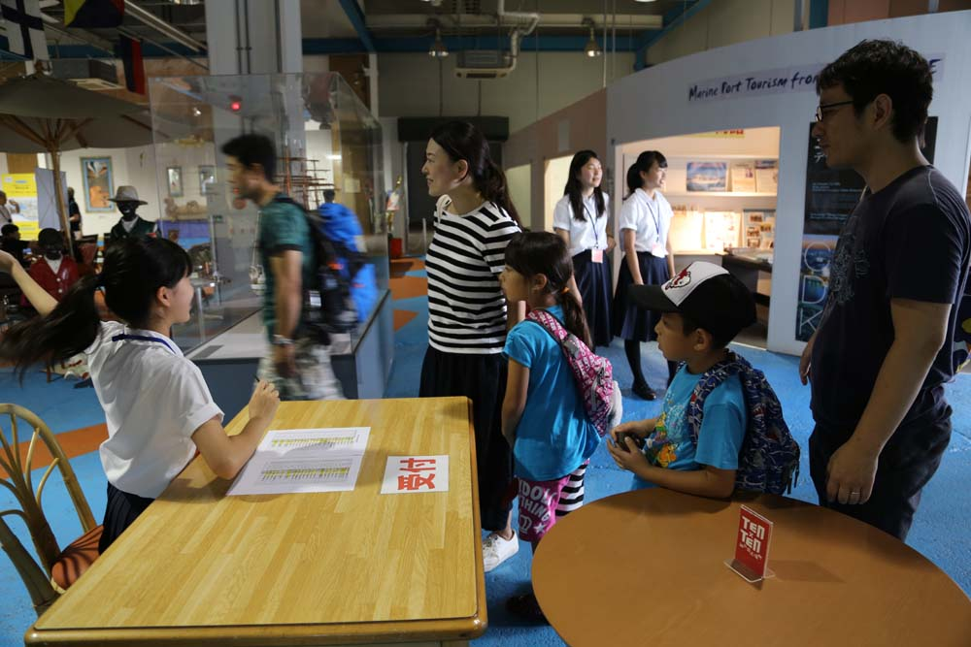◯一番乗りの親子が傘をたたみながら会場
に入って来られたときはまだ小雨が降っ ①
ていました。受付で参加者登録をアテン
ド、担当するのは県立高校年生の有志た
ちです。
〇みんな「天気になあれ！」と願いながら、
登録受付の列に並びます。市内の子供たち
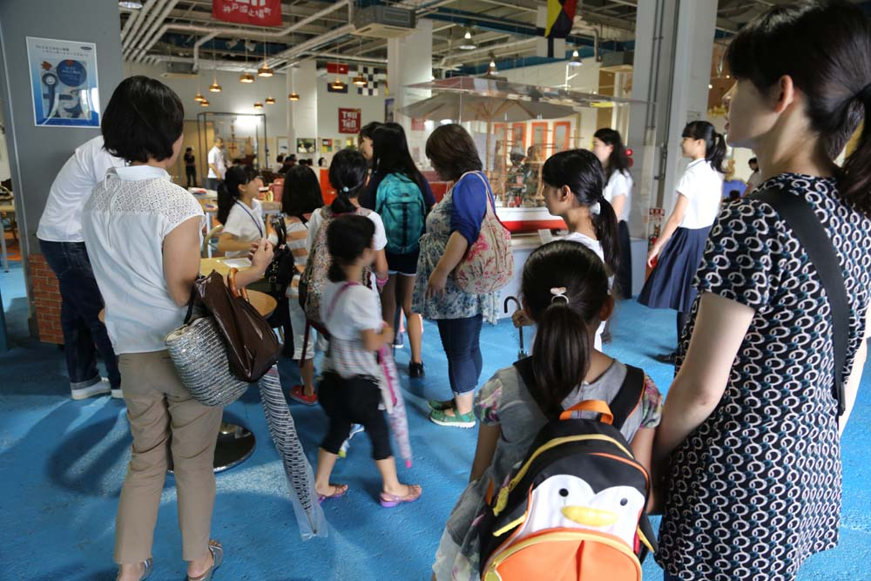のほとんどが、楽しみにしていた夏休み初
日とあってうきうきした顔でやってきます。 ②
お父さん、お母さんたちの方がはなんだか
特別緊張して見えます。おばあちゃんと一
諸の子供たちも何人かいます。
〇子供たちの席は決まっていません。全部自由
席ですが、学年の違う子の横に座る」がルール
ーです。三人がけの子供席では「誰もが初対面」。だから其々が思いがけない勇気や、普段と違う自分が出せることがあります。低学年生も高学年生も分からないことや、困ったらお互いが助けあい「自分で考え」「自分で行動する」力をつけるのです。
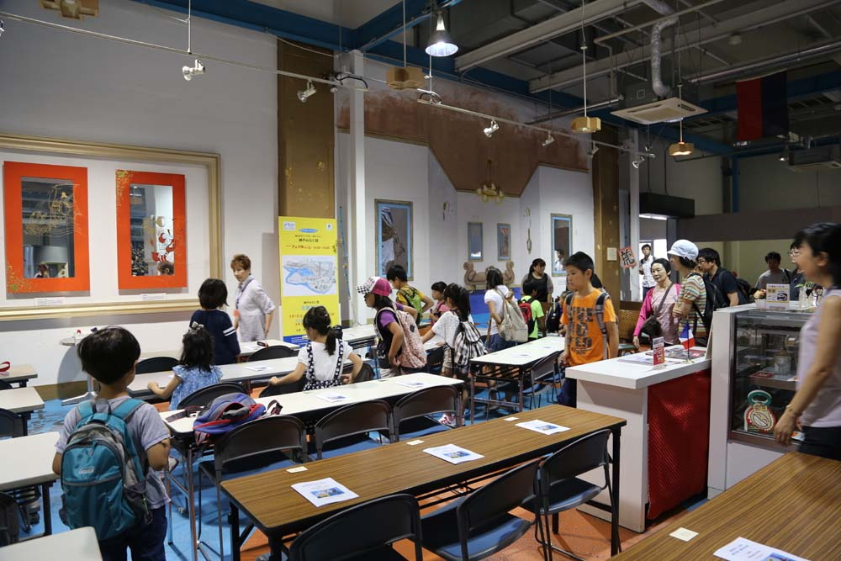◯親子塾なのに子供と少し離れたところに保 ③
護者席があるのは、子供のことを気にせず、
全体の展開をよく見ながら、参加者の一人
として学んで欲しいからです。

〇開会式に続き「初耳！神戸港」。神戸港
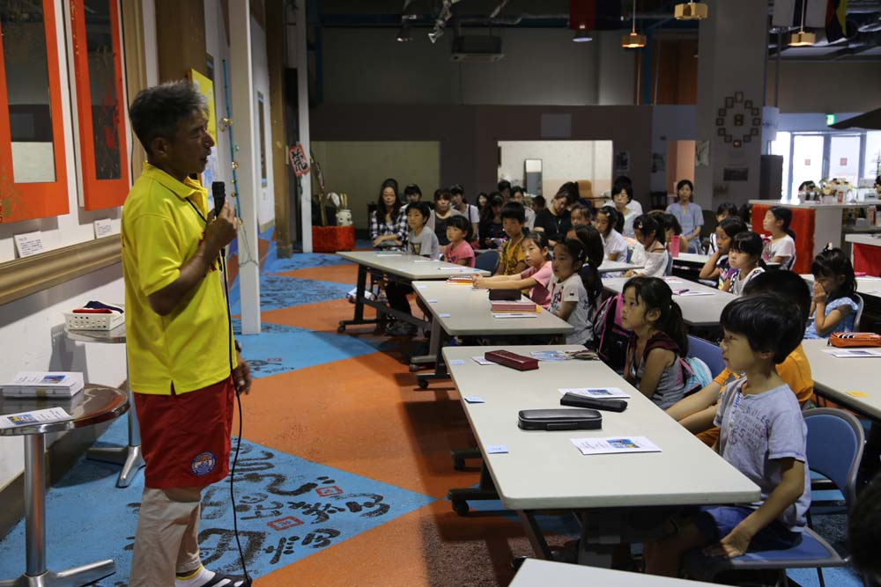についてのお話です。「海の日の由来」から
始まったプログラムでは、神戸港が「日本で初 ④⑤
めてバナナが輸入された港」だと聞かされ、
会場がざわめきました。みんな興味津々「海
･船･神戸港エピソード」に引き込まれ、夢
中になって聞いていました。

- 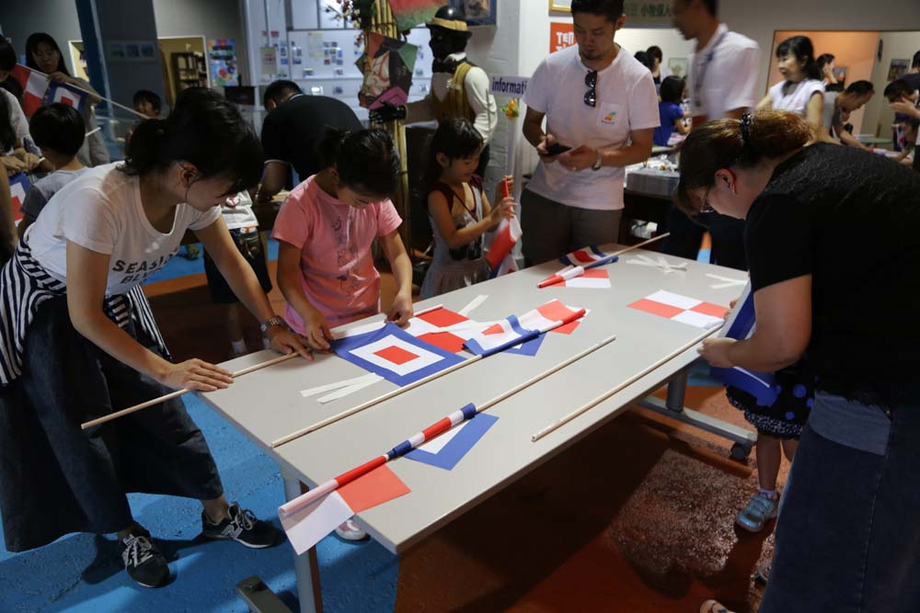事前調査人気ナンバーワンの「UW国際信号旗作り」は、離れ離れになっていた親子が力を合わせ、ペアになって共同作業です。「ようこそ」の歓迎の気持ちを込めた「マイフラッグ」作りは、見た目より意外
と困難。一人では大人でも難しく、
少し抑えたり、持ったりしてくれる
助手がいるだけで、異なる意味の２
種類の旗をノリ付けして完成させる
ことができるのです。どの親子ペア
―も真剣に取り組んでいます。

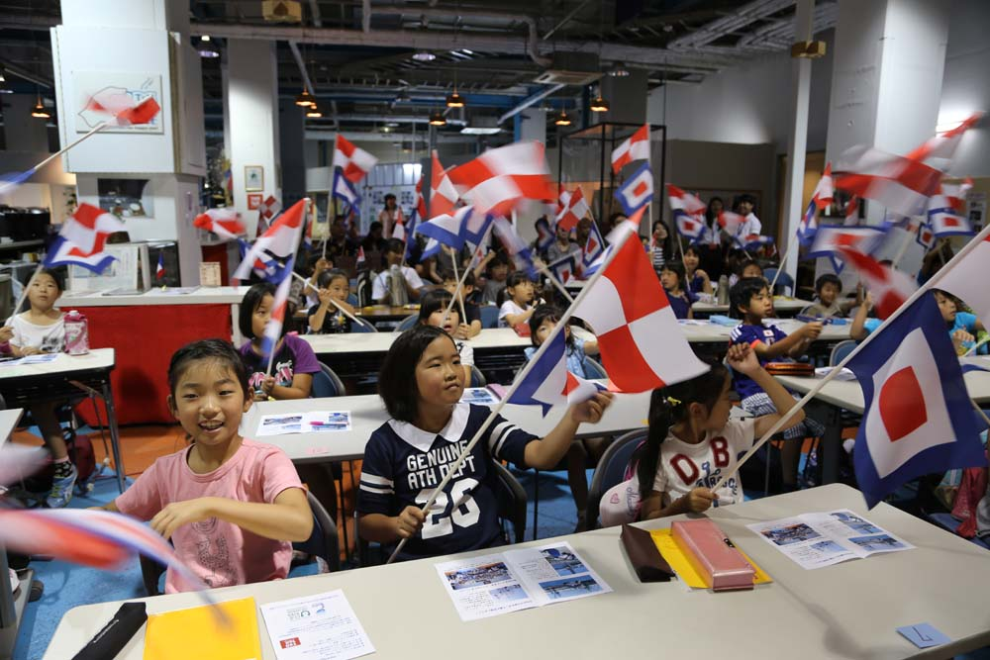〇リーダーの掛け声に合わせ、「船長さんの命令です」で、旗を振る練習までして本番に備えました。
これから、神戸港にクルーズ客船の入出港の時は、
⑦ いつもこの旗をもって港 に行く、楽しみができました。

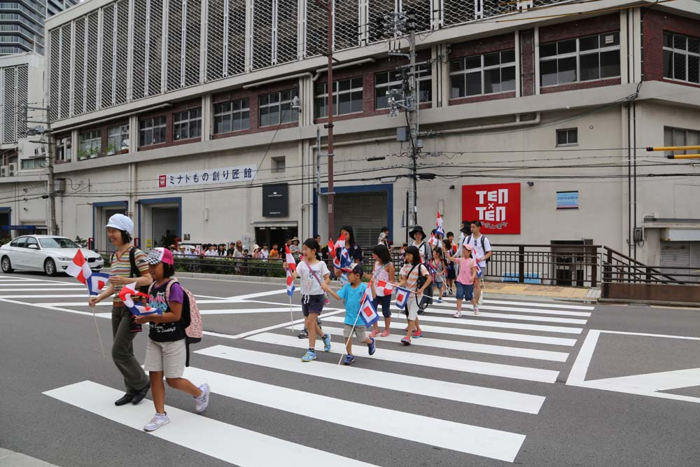〇「海の日をアートする」の会場に
なっている神戸波止場町TEN×
TENから、歩いて２分。「UW国際
信号旗」をもって、参加者もスタ
ッフもみんなで中突堤まで船を
迎えに行きます。本物の船と交
信するなんて初めての体験です。
雨も上がりました。

〇交信する船が見えるまでに撮った、「親子で学ぶ～神戸みなと塾」の初めての集合写真です。シャッターチャンス。
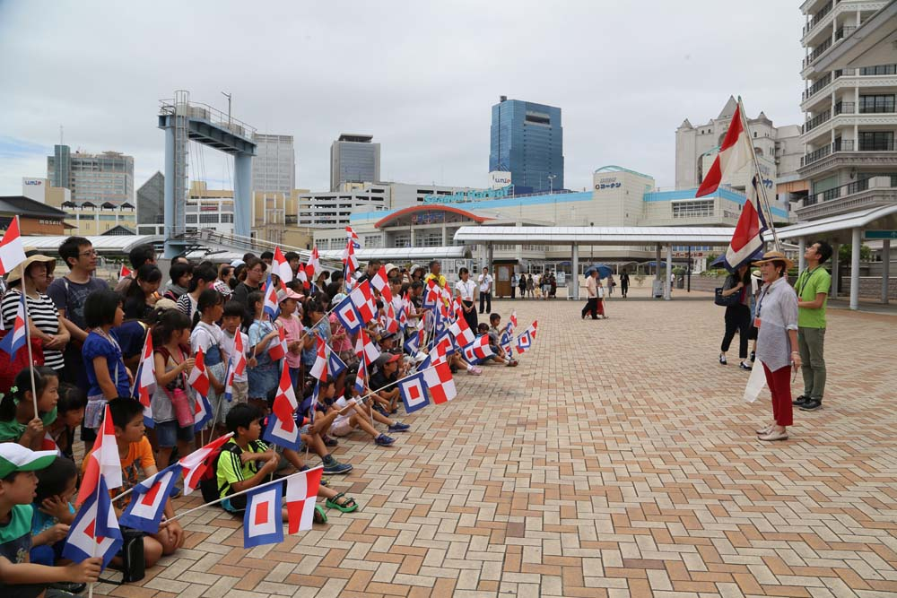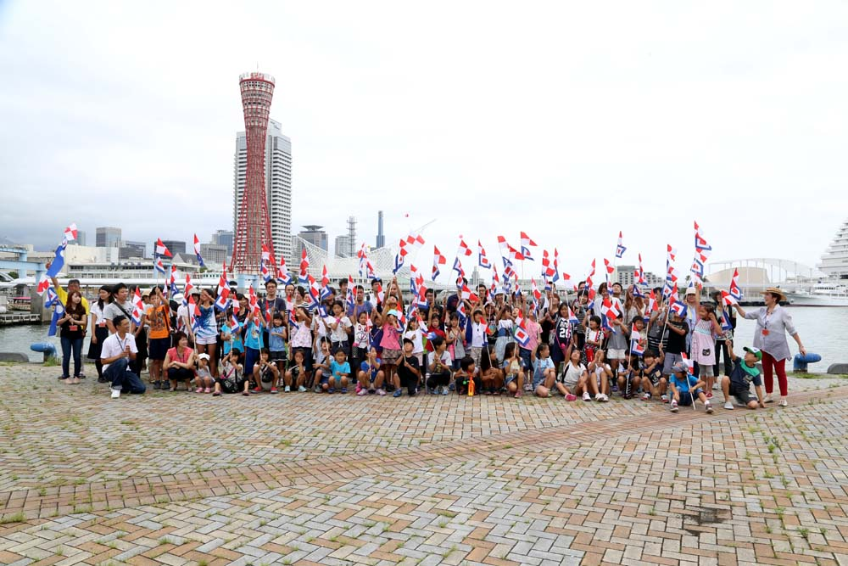

⑨ ⑩

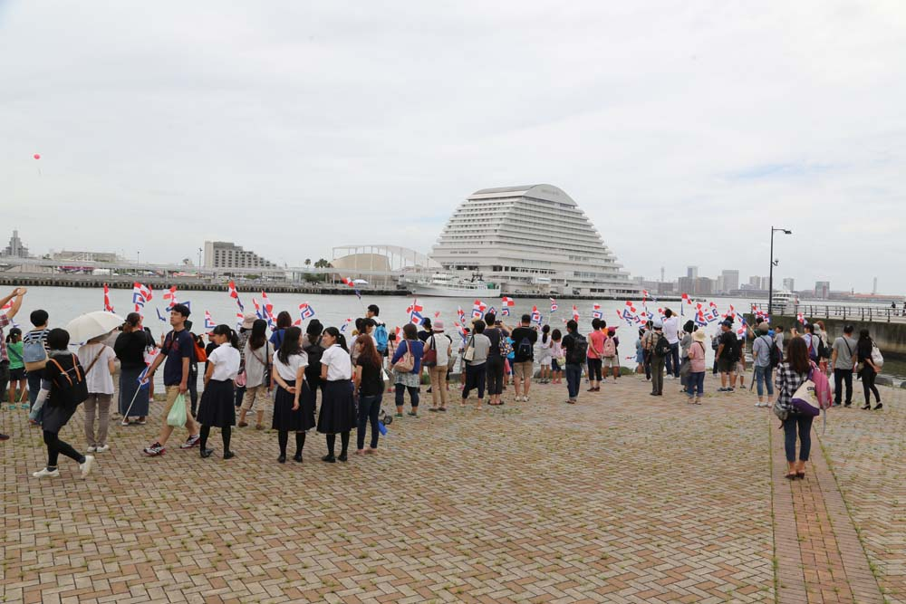〇自分で仕上げたオリジナルの手
作り国際信号旗を使って、神戸
に入港するクルーズ客船との「交
信」です。私たちの振っている
旗が、船から見えているかな…。

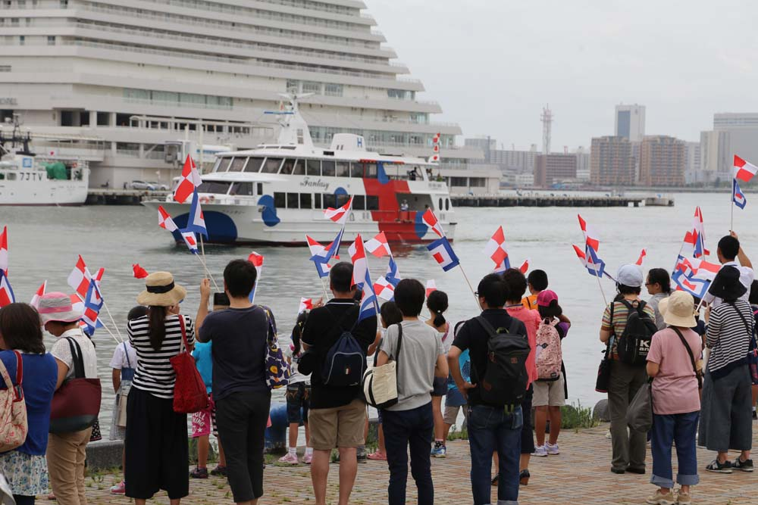○「見えた」「船が見えた！」
「旗も見えてる！」まちに待
った交信のシ－ンが目の前に
展開しています。
各参加者が手にした100本の ⑫
ＵＷ旗が、このときとばかり
に高く上げられ振られています。近くにいた観光客の団体さんが、何事かと思ったのか、「今日は港で何かあるの？」と近づいてきた。元気な男子が「客船にようこそと、会図を送っている」と答えてくれていたのが嬉しかった。そのおじさんは「スゴイなあ」といい、しばらくその群れの中にいた。

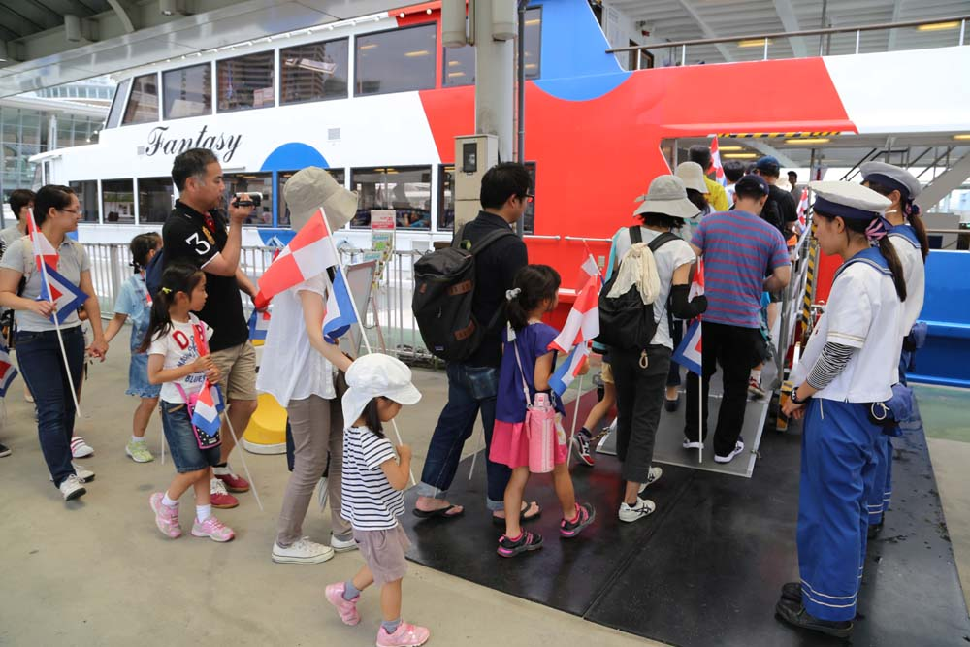〇観光船「ファンタジー号」に乗船して の神戸港探検に出発！
「わ～っ。色々な人が港で働いている」「セーラー服の乗組員だ」
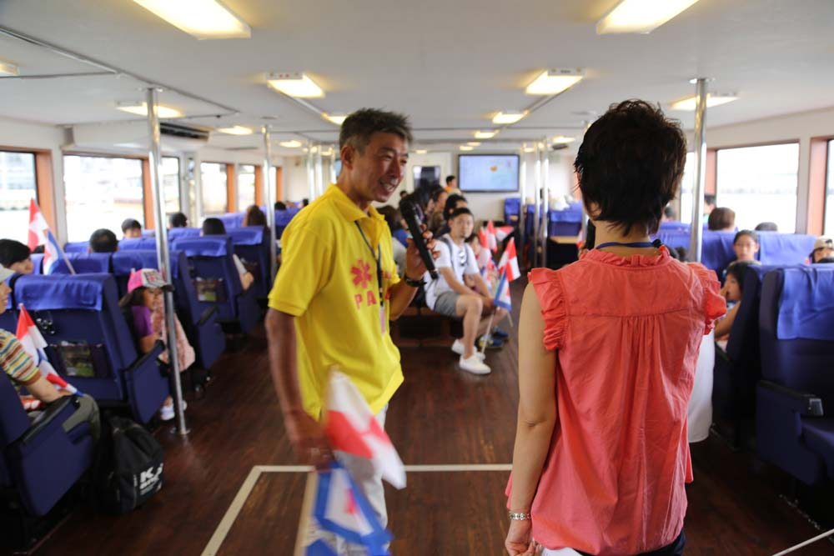 ⑬

〇海から見える景色や神戸港の魅力を
紹介する船内ナビゲータは、神戸港 ⑭
のキーマンたち。

○チャーター船に乗り「神戸港を海から冒険」。建造中の大きなコンテナ船、潜水鑑も発見。はじめて見る光景にオドロキ、ときめき大興奮です。
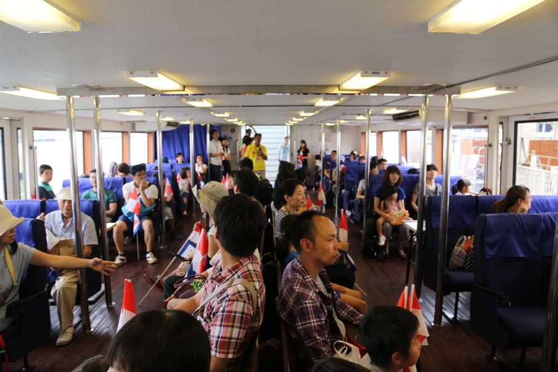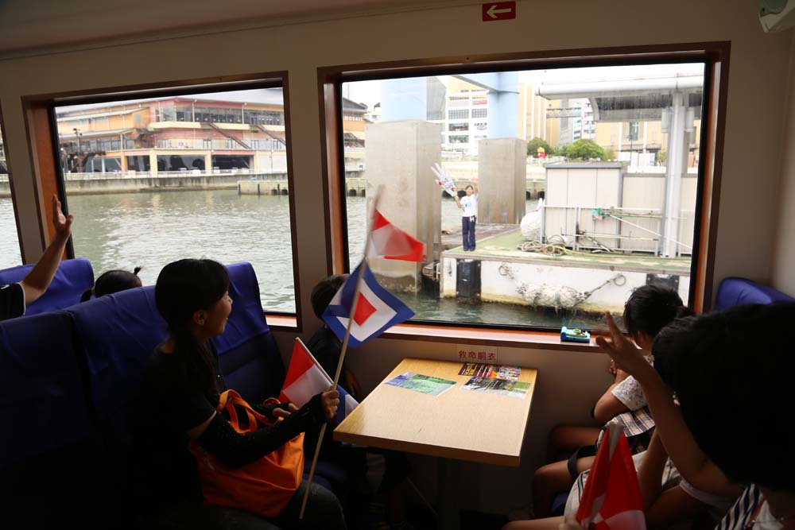

⑯ ⑰

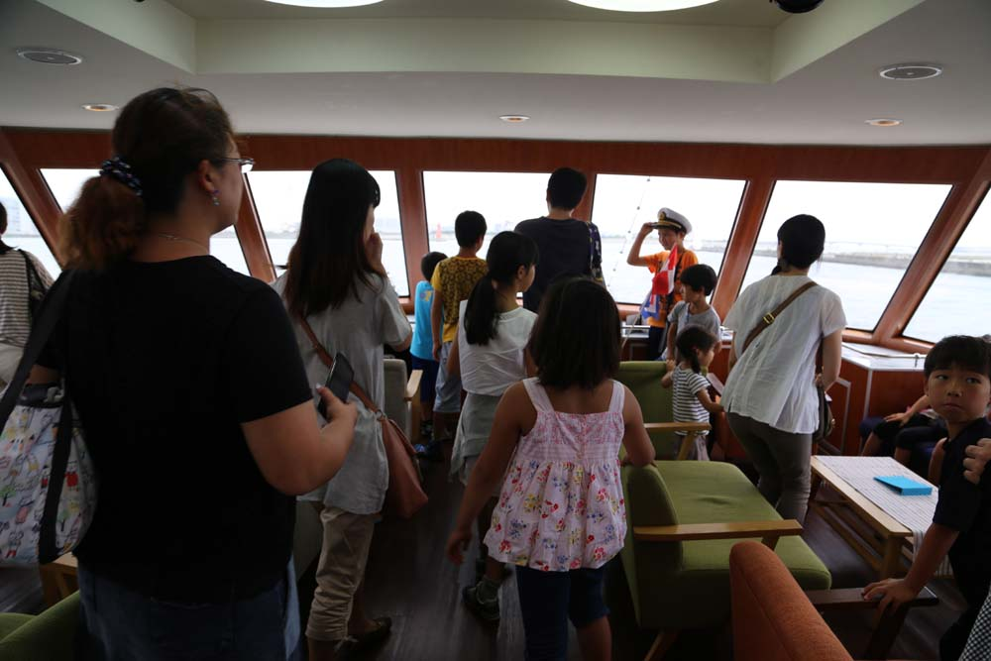

○昼食の後は・・・
今日の会場になった文化交流施設、各ジャンルの作家が活躍の拠点にしているメガギャラリーとアトリエの｢神戸波止場町TEN×TEN｣見学と、身体を動かすゲームでリフレッシュ。
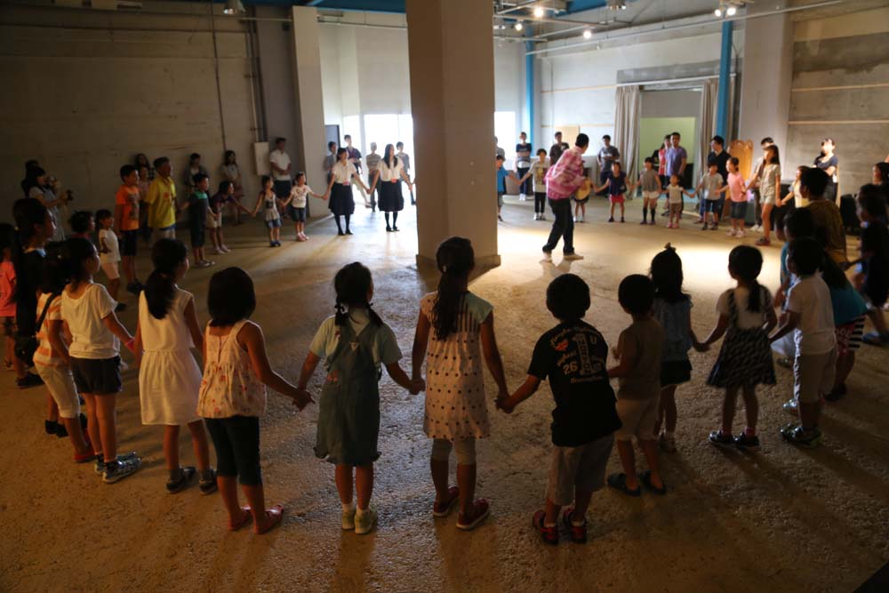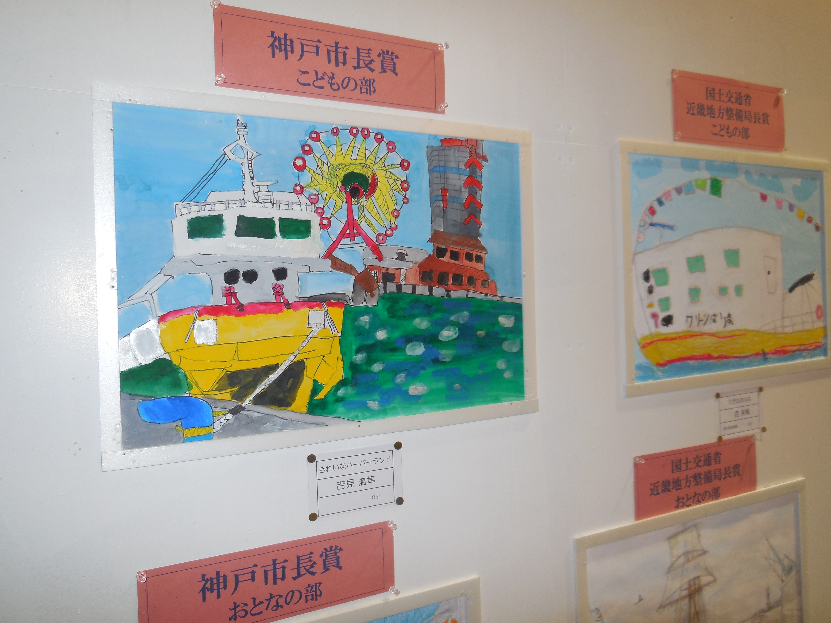

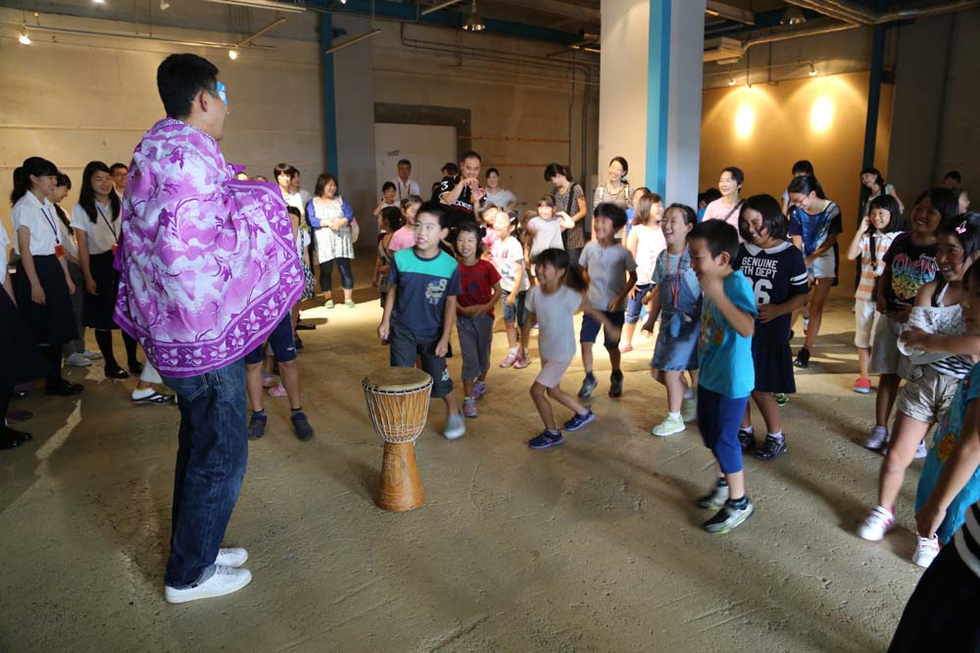

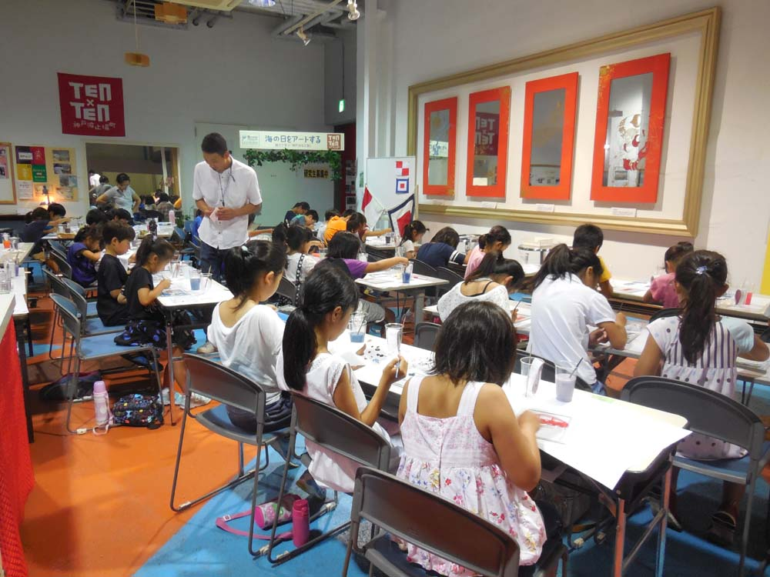〇午後からはいよいよ
後半の、神戸みなと塾の
メインイベント「海の日ガラス絵
にチャレンジ」。今日感じたこと見
たことなど海・船・港をテーマに
ガラス板に想いを描きます。

〇ガラス絵は裏から描いて
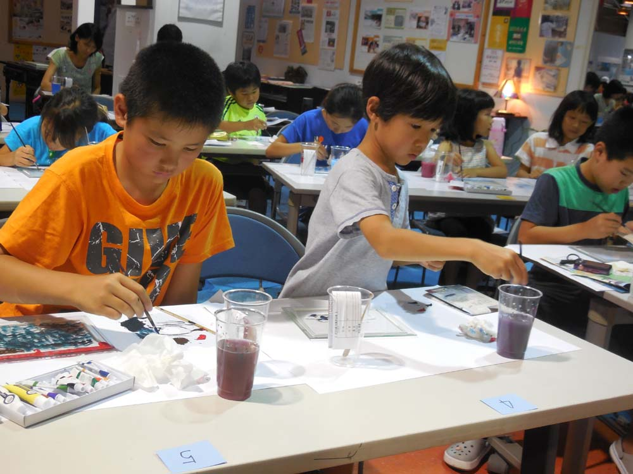鑑賞するときは表から見るアート。
板ガラスの発達とともに、中世ヨー
ロッパで発祥。日本には江戸時代ギ
ヤマン（ガラス）はご禁制品だった
ので、明治期になって伝わりました。
日本では油絵のようには一搬化せず
知る人ぞ知るアートでした。

◯７年前から当法人が毎年「全国公募
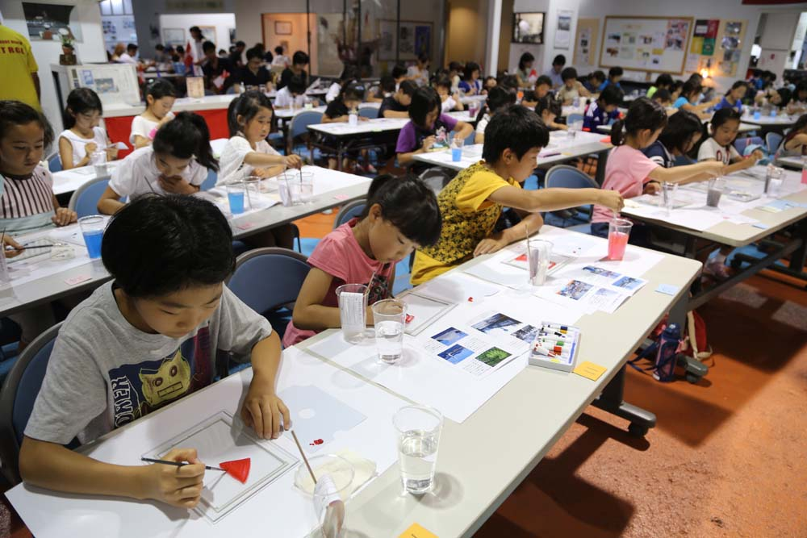ＫＯＢＥみなとのガラス絵大賞」展
の開催をするようになり、少しずつ
普及しています。
「海の日をアートする」では、朝からの
体験感動したことを、身近に海が感じら
れる「ガラス絵」アート作品に仕上げよ
うと、夢中になってチャレンジ。素晴らしい！ガラス絵の百花繚乱です。
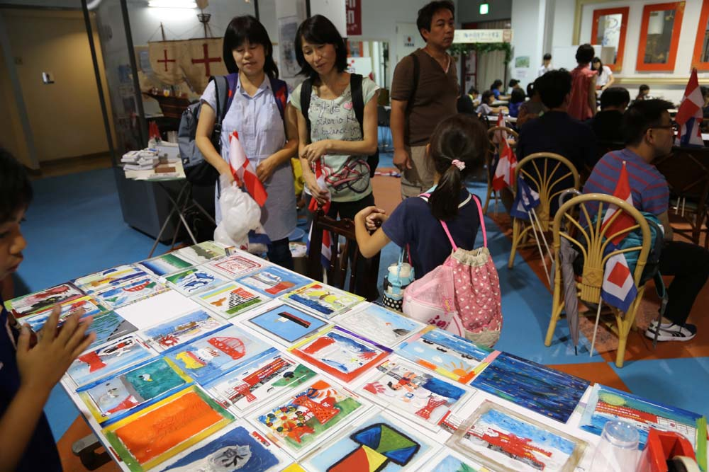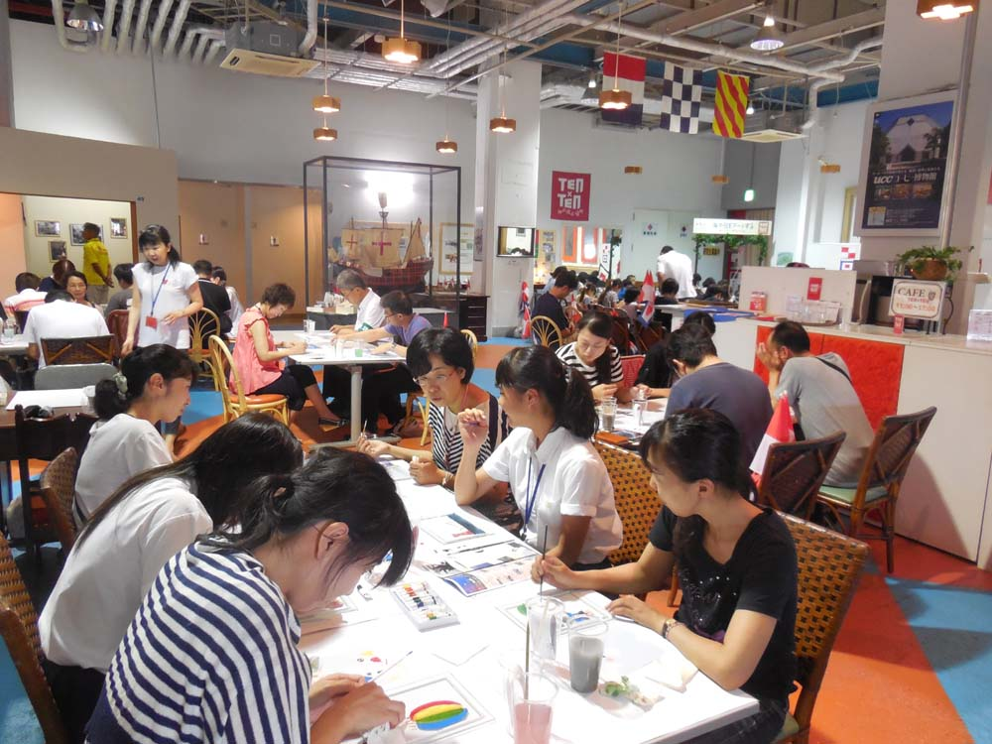

◯最後は、活動報告展の展示資料づくりや参加者交流を行って無事終了。
全員に終了証書が授与され、達成感の笑顔がこぼれました。
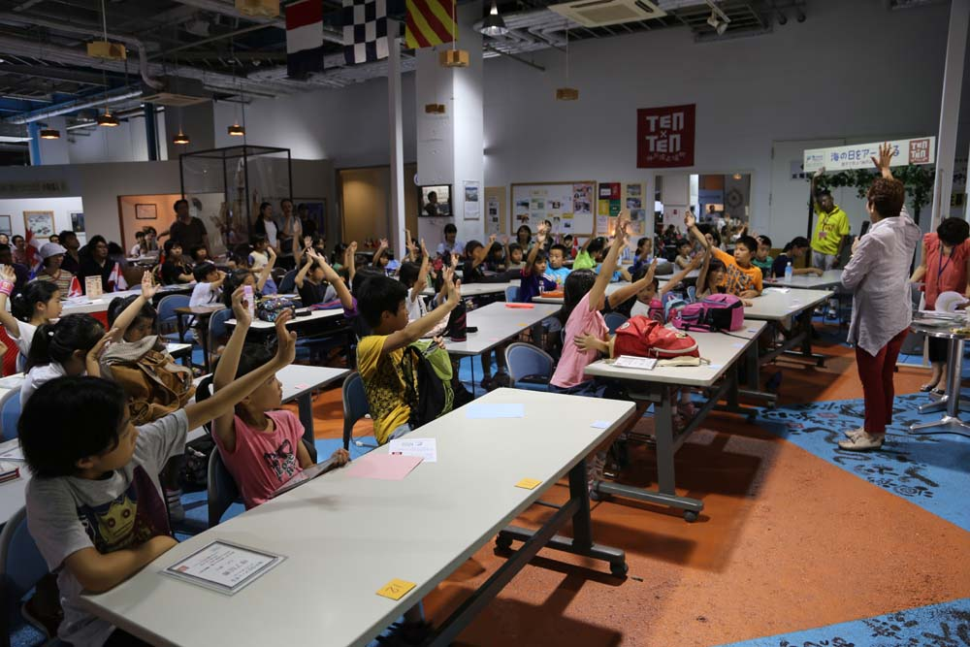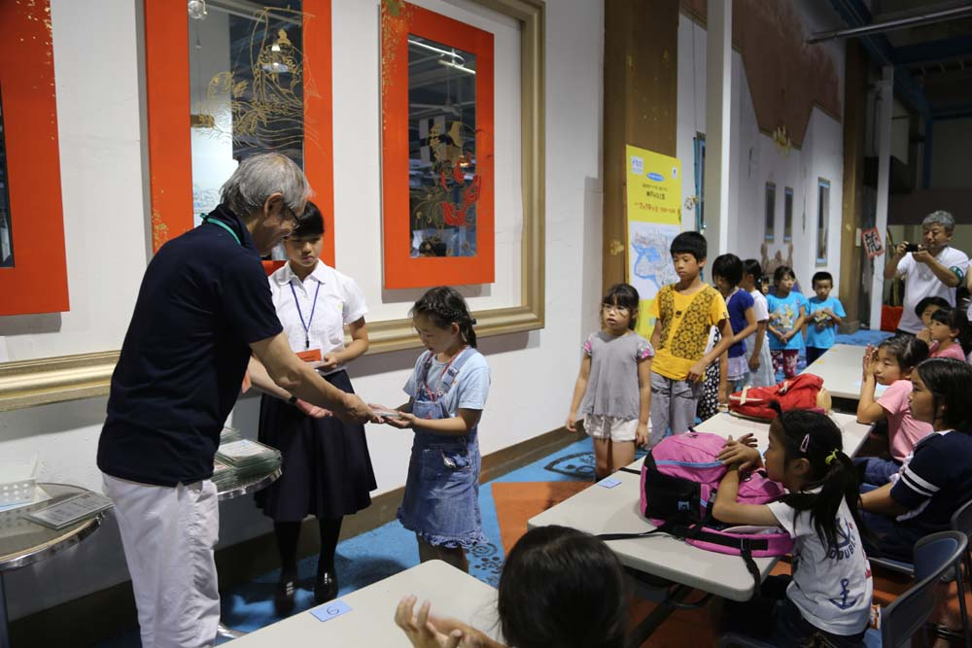

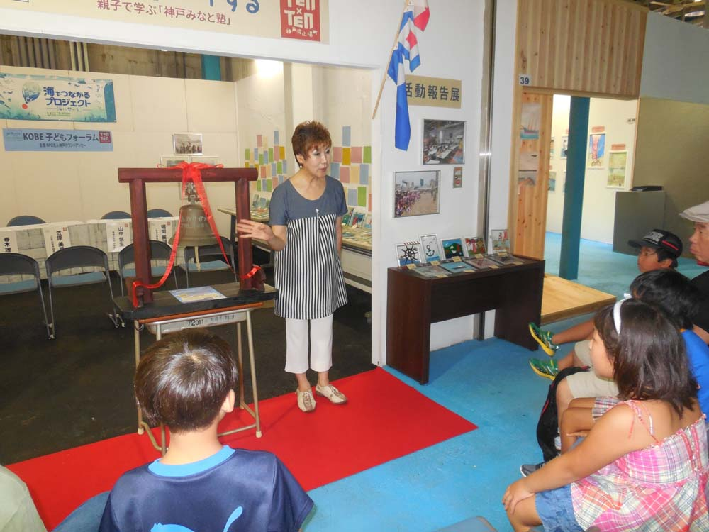◯参加者と一緒に創る「神戸みなと塾
活動報告展」夏休み期間中8月1日
（土）から8月31日（月）
神戸波止場町TEN×TENで開催。

◯「活動報告展」の会場には、鮮やかな
色彩のガラス絵が並び、海と触れ合った
歓びが手に取るよう…。
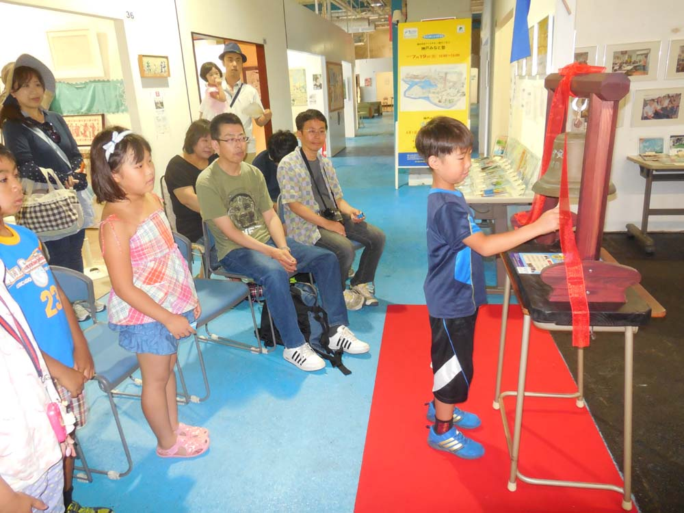
◯報告展初日、開催を記念した「KOBE
こどもフ―ラム」ではオープニングに際
し、パネラーが時鐘を鳴らし出席者一
同がクラッカーで高らかに「開会宣
言」をしました。

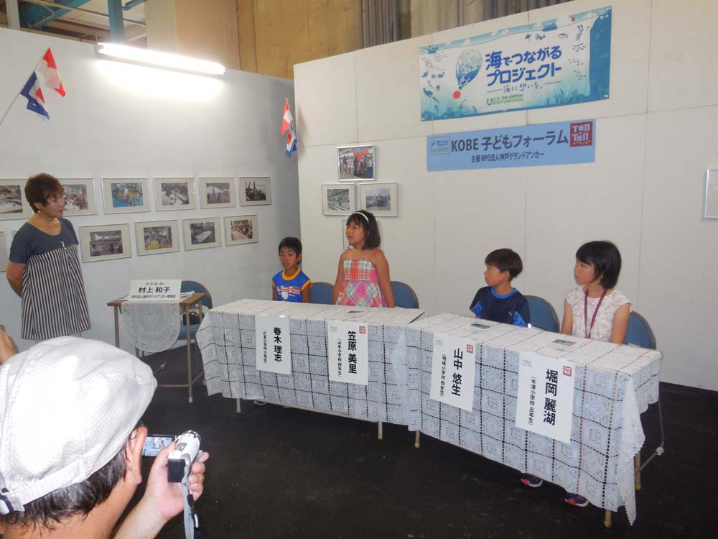〇パネラーには神戸みなと塾に
参加した小学生4名、コーディ
ネーターとして当法人理事長が
出席。パネラーたちが「海には港
で働く人がいた」「お客さんに来て
もらいたい」「海や港をもっと知り
たくなった」など、活溌な意見を
発表。聴講される保護者からもこ
どもたちに質問が飛び出し、海や
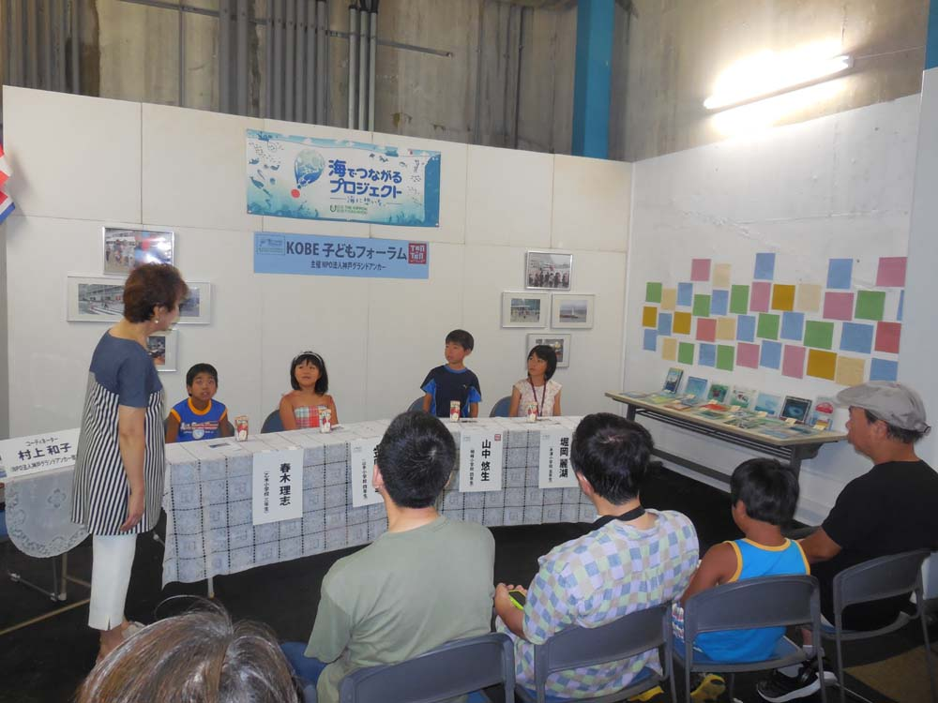神戸港に係る活発な発言や質疑
応答で、予定の1時間はあっ
という間に終了。まさに親子で
学ぶ熱心な「神戸みなと塾」となり
ました。

◯「海の日をアートする～親子で学ぶ「神戸みなと塾」の一環行事として写真パネルや感想文、そして海の日ガラス絵作品などで紹介する活動報告展を
8月1日（土）～8月31日（月）の間、神戸波止場町TEN×TENで開催。
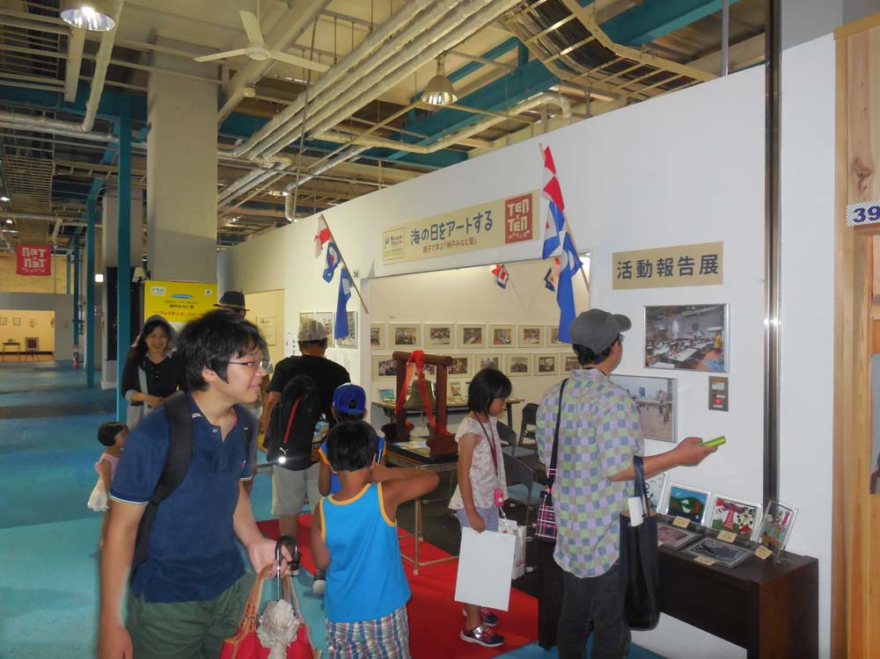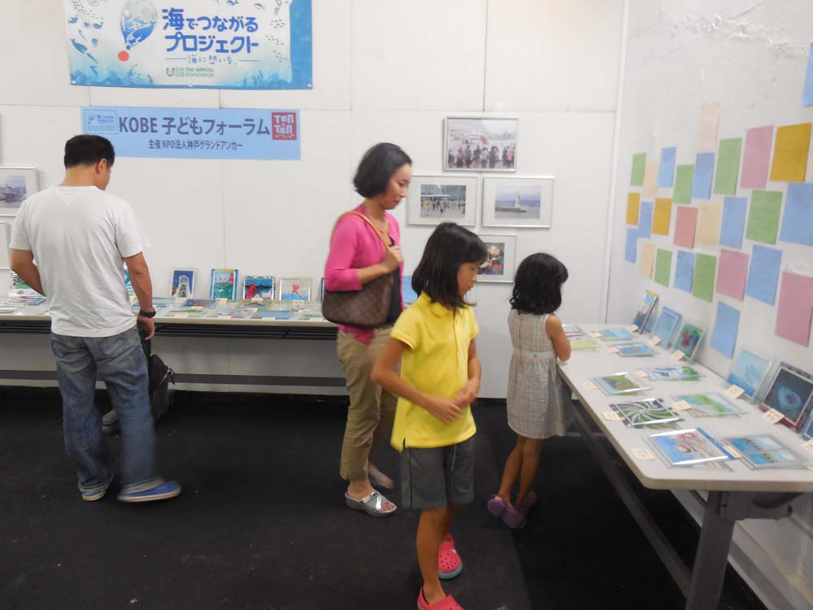

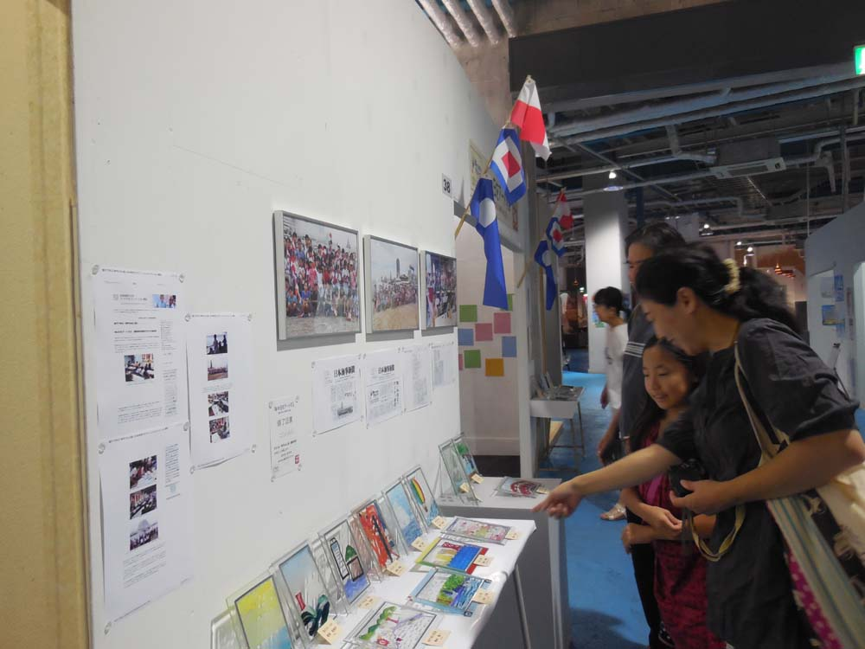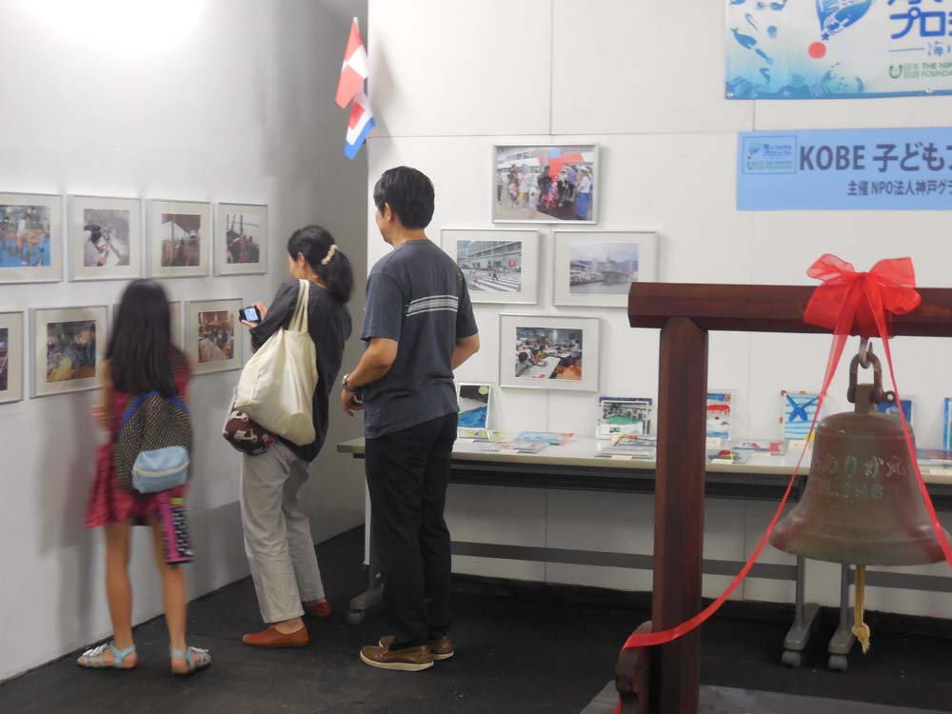

参加者から寄せられた感想と【海の日メッセージ】

抜 粋
小 学 生

〇青空と海にかこまれたふねの上に「にじ」がでてきれいでした。
ふねから出てくるこえ、みんなたのしかったです。（２年Ｎさん）

〇旗づくりも、ガラスに絵をかくのも楽しかった。中でも１番楽しかったのはガラスに絵をかいたこと。絵が好きだから。夏休みにまた描きたいです。（２年Ｋさん）

〇船に乗れて楽しかった、海は広いなぁと思いました。（２年Ａさん）

〇ポートタワー１番上の旗が何かわからなかったけど「海難ゼロ」という意味で「ヘぇー」と思いました。（３年Ｍさん）

〇旗を作って、船を出向かえたのが嬉しかった。船に乗ったのは２回目だったけど風が強かったのでびっくりしました。ゲームも楽しかったです。せんすいかんも見れて、説明もわかりやすかったのでうれしかったです。（３年Ｋ君）

〇私は神戸港はふつうの海から船が出ているとしか思わなかったけど、観光客、造船所、潜水艦、日本で初めてのバナナたくさんの目立つところなんだなーと初めて知りました。つぎは千年前のことを知りたいです。（４年Ｋさん）

〇１番楽しかったのは、４５分間ファンタジー号に乗って海を探検できたことです。船をお迎えする旗まで自分で作れて、返事も返ってきたし、神戸港を見たことが、さいごのガラス絵アートでちゃんとかけて良かった。また参加したいです。（４年Ｙ君）

〇今日初めて知ったことがいっぱいありました。「神戸港でせん水かんをつくつている」「神戸には名前が書いた白い灯台がある、日本で神戸港だけ」などいろいろ。１番楽しかったのは、チャーター船に乗って船のかじをまわしたり、船長さんの帽子をかぶったりしました。船はとても楽しかったけど、ガラス絵にかくのはむずかしかった。（４年Ｓ君）

〇船に乗ったこと、港から出てせん水かんや工場などを初めて見れたのでうれしかった。最後にガラスに絵を、自分の思い通りに描けて良かった。船に旗で交信もして、返事が返ってきたのです！友達にも船のことを教えてあげたいなあと思いました。（４年Ｔさん）

〇今日いろいろやった中で、１番たのしかったのはガラス絵体験です。竹串でけずったり細かくかいたりしました。チャーター船に乗ったり、楽しいゲームをしたり全～部楽しくて面白かったです。（４年Ｈ君）

抜 粋
保 護 者

◇１日がかりのプログラムでしたが、お話、体験、ゲーム、作業・・・お兄ちゃんに付いてきた４歳児もあきない内容でよかったです。
引っ込み思案だったと思っていた息子が、多くの人の前で質問している姿を見る事ができ頼もしく感じました。（2年F君母）

◇みなと塾に参加して、今までよりも神戸港が好きになりました。数年前まで神戸港に関する仕事に就いており、今日は船のクルーズ中にコンテナ等を観てとても懐かしく感じました。子どもは小学１年生なので＂今回は少し早いかな？＂と思っていましたが、参加してみてとても良い体験をさせていただき、これからも「海の日」「神戸港」の素晴らしさを伝えていきたいと思います。ガラス絵はすごく貴重な体験でした。スタッフの方々、素晴らしい機会を与えて下さり有難うございます、また是非参加したいです。（1年Ｍさん母）

◇父と娘で参加させていただきました。参加前までは、今日の内容のイメージが想像できずに望みました。スタッフ、関係者の皆様には、親切、丁寧、解りやすいご説明…
そして何より、安全にご配慮くださったことは本当に感謝いたします。
ありがとうございました。娘の夏休みのスタートとして、中身の伴った充実した１日を過ごすことができました。娘のこれからの人生の思い出の１つとして、非常に有意義な体験となったことを感じます。本日の経験を大切に、日々の生活に励んでまいります。有難うございました。（2年Fさん父）

◇こどもと一緒に同じことを学ぶことが出来たので、とても充実した１日が送れました。ファンタジー号、旗作り、ガラス絵…。正直、参加無料でここまで経験できるなんて、
ものすごくびっくりしています。次回もこのような企画があれば、こどもと一緒に参加します。今日は本当に有難うございました。（4年Yさん父）

- 今日は素敵なイベントに参加させていただき有難うございました。普段、海の見える場所に住んでいますが「海の日」について深く考えることもありませんでした。色々なお話を聞かせて頂き、船に乗せてもらい、造船所での潜水艦を見たり、本当に貴重な経験をさせて頂きました。ガラス絵体験は、以前家族で来させてもらったこともあり、子ども達は前回より「イメージ通りの作品」を創りあげることが出来たようで良かったです。ここでの経験やお話が、子どもの心にどう残ってゆくか…とても楽しみです。本当に有難うございました。（6年Eさん母）

◇ＵＷ旗は「世界共通で通じる信号」ということを教えていただき、世界は広いけれど、海は一つでつながっているのだと感じました。（4年Hさん母）

- 有意義な時間を有難うございました。神戸にいながら、なかなか神戸について学んだりすることが少ないので、今回参加できてこどもにとっても親にとっても良かったです。またこのような機会があれば参加したいです。（４年S君母）

◇小３の娘と参加しました。旗は手旗信号しか知らなかったので、ＵＷ旗は面白かったです。身近にある海のことを、もっと深く知りたいなぁと思いました。
ガラス絵は大人も描くの？！とびっくりしましたが、いざやってみると画用紙に描くのとは違った面白さがあり、つい熱中してしまいました。娘は船に乗ったのが１番楽しかったようです。スタッフの皆様、準備が大変だったのではないでしょうか、楽しい１日をどうも有難うございました!! （3年Iさん母）

◇海の日に素敵な企画を組んでいただき有難うございました。須磨に住んでおり普段、身近な海ですが、今日あらためてファンタジー号から見る神戸はとてもきれいで、これからもこの神戸港を大切にしてゆきたいと思いました。
ガラス絵は初めての体験でドキドキしました。旗をこどもと一緒に作った思い出と、海では船を出迎える重要な体験が出来ました。有難うございました。（4年Nさん母）

◇みなとを身近に感じることができる１日でした。こどももとても楽しそうで、いい経験になったと思います。このイベントが１日だけにとどまらず、報告会や展示会と続いているというのも、いい試みだと思います。この方も参加して、経験の定着を図ってやりたいと思います。今日は本当に有難うございました。（2年Kさん父）

◇今日は１日有難うございました。神戸で生まれ育ったのに、こんなに海の事について考えたり、知ったりするのは初めてで、海と神戸がもっと好きになりました。また
旗を持って海に行きます！（1年Iさん母）

◇神戸に越してきて初めて、港町を体感することができました。神戸のまちをより身近に感じることができ、とても良かったです。ガラス絵は私も描くことが好きで何十ぶりに楽しい体験ができました、ありがとうございました。（4年Nさん母）

